UNIVERSIDAD AUTONOMA DE YUCATAN

Asignatura: Programación Orientada a Objetos.

Maestro: Edgar Cambranes Martínez

Proyecto: WorkAlert

Integrantes:

Martin Medardo Canto Carrillo.  
Antonio Alfonso Cetzal Patrón.  
Adrián Fernández de Lara Blanqueto.  
Jonatan Alejandro Guillen Tuz.

WorkAlert

El problema que presentamos es sobre las actividades del usuario en la plataforma Enlinea2. Ha habido casos en los cual el usuario desconoce o se informa demasiado tarde sobre una entrega programa de una tarea, proyecto o día de aplicación de un examen, al igual en casos en los que algún profesor publique un aviso de importancia en la plataforma y el usuario no se entere. Estos casos pueden afectar en la organización y calificación del usuario, o incluso en el peor de los casos causar que el usuario repruebe el curso. Y la única forma de que el usuario este enterado de dichas tareas seria estar accediendo constantemente a la plataforma lo cual a la larga puede terminar consumiendo el tiempo del usuario, además acceder constantemente a la plataforma no garantiza que el usuario se entere de las fechas programadas o avisos.

El objetivo de nuestro proyecto WorkAlert, es el de brindarle información al usuario sobre las fechas de entrega de tareas, proyectos y exámenes programados en los diferentes cursos a los que este suscrito con su cuenta en la plataforma Enlinea2, al igual que avisos que sean publicados por los profesores de dichos cursos. Para informar al usuario sobre dicha información pensamos hacer que WorkAlert se ejecute en segundo plano y este verifique cada determinado tiempo las fechas y avisos de los cursos, en caso de una nueva fecha o modificación de la fecha de entrega de tarea, proyecto, examen o un aviso se le enviara una notificación al usuario para que este avisado sobre dicha adición o modificación de las entregas de tareas, proyectos o exámenes.

**Requerimientos funcionales:**  
**\*Verificara automáticamente en intervalos de tiempo la plataforma en busca de nuevas adiciones o modificaciones de fechas de entrega de tareas, proyectos o aplicación de examen.**  
*En cada intervalo de tiempo(a definir a futuro) el programa accederá a la plataforma Enlinea2 y comparara las fechas programadas de las tareas/proyectos/exámenes, si esa fecha programada no estaba almacenada antes en el programa entonces lo agregara, en otra forma si ya lo tenía almacenada pero las fechas a comparar no coindicen entonces actualizara la información que el programa tiene almacenada.*

**\*Notificara al usuario siempre que se adicione o modifique una fecha de entrega o aplicación al momento de registrarla y cuando quede cierto tiempo límite para que se cierre la entrega o aplicación.**  
*El programa cada vez que almacene un nueva fecha programada de la plataforma Enlinea2, notificara esta fecha al momento de almacenarla, luego pasado el tiempo cuando quede 24 horas restantes para que se cierre el post donde se entregara la tarea/proyecto o aplicación de examen se notificara de nuevo, en caso de que la fecha se almacene en el programa con un tiempo límite menor a 24 horas, solo se notificara cuando se almacene.*

**\*Despliegue de una lista con los cursos que contengan sus respectivas tareas, proyectos y exámenes enlistados.**  
El programa contara con una lista desplegable en la cual se verán todos los cursos que estén sincronizados, y cada curso podrá expandir o contraer las fechas programadas de ese curso.

**\*Despliegue de un menú para la configuración de preferencias de las funciones de WorkAlert.**  
*El programa ofrece al usuario la libertad de escoger que cursos no desea que se sincronicen al igual que secciones del curso no desea que se sincronicen o notifiquen.*

**\*Iniciar automáticamente junto con el sistema operativo.***El programa comenzara a ejecutarse cuando el sistema operativo inicie, esto es para que el programa sea lo más independiente del usuario posible para evitar dos casos, la molestia al usuario por tener que ejecutarlo siempre manualmente y para evitar el caso en el que el usuario olvide ejecutarlo y no sea notificado de sus fechas programadas.*

**Requerimientos no funcionales:  
*Contramedida en caso de una conexión fallida a la plataforma Enlinea2.**  
*El WorkAlert depende del acceso a la plataforma Enlinea2, por lo que presentara irregularidades en los momentos que el dispositivo del usuario no cuente con acceso a internet o la plataforma este presentando problemas de acceso a ella, se deberá informar al usuario sobre los problemas de acceso que presente WorkAlert y disminuir el tiempo de verificación de información hasta que se pueda acceder exitosamente a la plataforma y así restaurar el tiempo de esperar para verificar la información.*  
**\*Tener en cuenta el consumo de recursos de hardware.**  
*Se deberá hacer lo más liviana posible en cuanto a los requisitos de hardware que necesite, para que de esta forma todo usuario pueda darle uso sin importar que los recursos de hardware que posea su dispositivo.*

**\*Diseñar un menú fácil de comprender para el usuario.***El interfaz disponible para el usuario será un simple menú con el cual pueda habilitar y deshabilitar la ejecución automática de WorkAlert al iniciar el sistema operativo, el poder brindar los datos de acceso a la plataforma, así como borrar dichos datos del programa y la personalización de las preferencias de la sincronización con los cursos a los que este inscrito.*

***\*Simulación de la obtención de datos desde la plataforma Enlina2.***Debido al tiempo que se tiene para el desarrollo del programa optamos por simular la obtención de datos para probar las funciones que se vayan implementando, esto es para ahorrar el tiempo de obtener un método para obtener la información de la página, una vez terminado el programa nos enfocaremos en sustituir esta simulación por un método que trabaje con la plataforma.

**Escenario de uso:**  
El usuario es un estudiante de la Universidad Autónoma De Yucatán, que al ejecutar el programa por primera vez deberá ingresar los datos de su cuenta, si los datos son correctos entonces el programa los almacenará para no volver a solicitarlas cada vez que se inicie el programa, en caso contrario el programa advertirá que los datos son incorrectos y pedirá al usuario volver a ingresarlos. Con los datos que el programa almaceno ingresara a la cuenta del estudiante para importar y calendarizara todas las entregas de tareas, proyectos y aplicación de exámenes que estén programados en cada uno de los cursos a los que el estudiante este inscrito, y posteriormente los notificara dos veces, al momento de calendarizarlo y cuando falte determinado tiempo para el tiempo límite de la entrega o aplicación. De igual forma verificará si hay avisos posteados por los profesores de dichos cursos, si existe algún aviso el programa lo notificará inmediatamente, en caso contrario no realizará ninguna acción.  
El programa accederá cada determinado tiempo para comprobar alguna adición o modificación de las fechas o un aviso nuevo publicado. Si por problemas de acceso a internet o a la plataforma el programa no logra acceder a la cuenta, el tiempo de espera para acceder a la cuenta disminuirá y volverá a establecerse el tiempo de espera predeterminado cuando se logre acceder a la cuenta de la plataforma.   
En el programa puede desplegar un menú con las opciones correspondientes para que el estudiante pueda modificar el diseño de las notificaciones, así como el orden de su contenido, habilitar y deshabilitar la opción de que el programa se inicialice automáticamente con el sistema operativo para facilitarle el uso del programa y si por alguna razón desea iniciar sesión en otra cuenta o ya no desea usar el programa se le da la opción de borrar sus datos almacenados.  
Además de la opción de desplegar el menú de opciones del programa, el usuario también podrá desplegar una lista y un calendario, en la lista estarán los cursos en los que este inscrito y al hacer clic sobre el texto se desplegara las tareas o exámenes programados de ese curso, en caso de que no haya nada programado entonces desplegara un texto informando de que no hay tareas o exámenes pendientes. En el calendario se podrá visualizar todos los días del mes presente al igual que el día actual marcado y en las casillas del calendario los días en los que haya entrega de tareas o proyectos se resaltarán de un color a especificar por el usuario, los días en los que se aplique un examen de otro color a especificar por el usuario y los días en los que no haya nada programado no estarán resaltados.   
  
**Caso de uso:**  
En primer lugar tenemos 2 casos principales, el programa que va a tener las funciones que va a realizar y el usuario, el cual va a tener las interacciones que puede hacer el usuario en el programa, para empezar el usuario debe de acceder con su cuenta de la plataforma enlinea2 desde el programa, para que así pueda visualizar la hora y fecha de los próximos exámenes y tareas que deberá de realizar, cuando el usuario acceda por primera vez su cuenta será guardada, así cuando vuelva a encender la computadora su perfil estará iniciado y le mandará los avisos correspondientes si tiene algo que no ha visto, pero además el mismo programa será capaz de avisar si puede acceder o no a la plataforma de enlinea2, si es el caso que no puede acceder el programa deberá de avisar cuando ya haya podido acceder y si hay algo nuevo se le avisará al usuario mediante una notificación. En la parte del programa, este debe de ir a buscar la información correspondiente de los avisos, tareas y exámenes para que se le notifique al usuario, esta información la vera el usuario de 2 formas, una es mediante despliegue de los datos de la asignatura donde este inscrito, el otro método será mediante un calendario que estará implementado en donde estará puesto la fecha correspondiente a la entrega o a presentar examen. El programa se actualizará en pequeños intervalos de tiempo para que así el usuario pueda ver la información nueva en el tiempo más rápido posible, esta aplicación se mantendrá en segundo plano (barra de tareas) para que así no interfiera con las actividades diarias del usuario, de esta forma igual se mantendrá actualizado y en caso de haber nueva información o algún cambio será notificado al igual que los avisos.

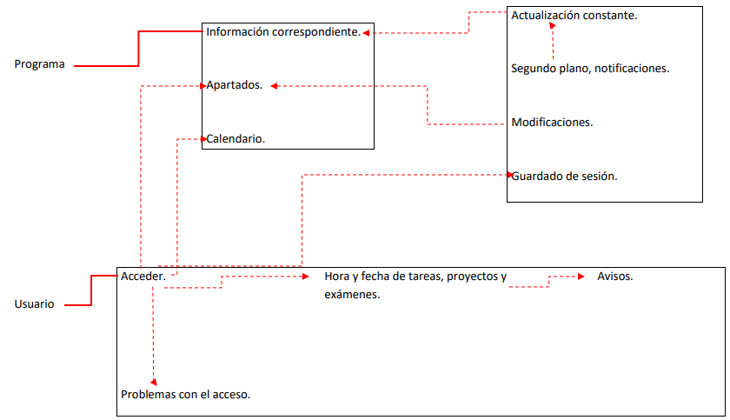

URL del repositorio: https://github.com/TZ4006/WorkAlert